Министерство образования Республики Беларусь

Учреждение образования «Белорусский государственный университет информатики и радиоэлектроники»

Инженерно-экономический факультет

Кафедра экономической информатики

Дисциплина: Программирование сетевых приложений

ПОЯСНИТЕЛЬНАЯ ЗАПИСКА

к курсовому проекту

на тему

**РАЗРАБОТКА АВТОМАТИЗИРОВАННОЙ СИСТЕМЫ**

**ПО РАСЧЕТУ СТУДЕНЧЕСКИХ СТИПЕНДИЙ**

Студент: Коленда В. А. гр. 672303

Руководитель: Дроздовская В. И.

Минск 2018

**СОДЕРЖАНИЕ**

Введение 3

1 Постановка задачи и обзор методов её решения 4

2 Описание предметной области 5

3 Функциональная модель IDEF0 7

4 Модели представления системы 9

4.1 Диаграмма вариантов использования 9

4.2 Диаграмма развёртывания 9

4.3 Диаграмма состояний 10

4.4 Диаграмма последовательностей 11

4.5 Диаграмма компонентов 11

4.6 Диаграмма классов 12

5 Информационная модель системы 13

6 Паттерны проектирования системы 15

7 Руководство пользователя 16

Заключение 22

Список использованных источников 23

Приложение А (обязательное) Функциональная модель системы 24

Приложение Б (обязательное) Диаграммы UML 27

Приложение В (обязательное) Листинг программы 30

# **ВВЕДЕНИЕ**

В настоящее время развитие компьютерных технологий позволило обществу подойти к глобальной проблеме информатизации, связанной с быстро возрастающими интеграционными процессами, которые уже проникают во все сферы нашей текущей деятельности, а именно: науку, культуру, образование, производство, управление и многое другое.   
 Современные технологии позволяют оптимизировать и во многих случаях автоматизировать информационные процессы, которые в последние годы занимают все большее место в жизнедеятельности человеческого общества.  
 Информационные технологии в образовании в настоящее время являются необходимым условием перехода общества к информационной цивилизации. Современные технологии и телекоммуникации позволяют изменить характер организации учебно-воспитательного процесса, повысить качество образования, мотивировать процессы восприятия информации и получения знаний, а также упростить деятельность людей многих профессий.

В данной работе речь пойдёт об оптимизации и придании большего удобства в работе бухгалтерам высших учебных заведений.

Таким образом, *целью* данного проекта является создание системы, которая помогла бы бухгалтериям вузов рассчитывать стипендии студентам, тем самым сокращая временные затраты и увеличивая производительность труда и объём совершенной работы.

В соответствии с поставленной целью обязательны к выполнению следующие задачи:

* подробно изучить предметную область будущей системы;
* разработать модели системы;
* разработать базу данных;
* реализовать клиент-серверное взаимодействие;
* разработать приложение с рядом пользовательских функций;
* протестировать программное средство.

Приложение, полученное в итоге, должно реализовывать как главную поставленную перед проектом цель, так и множество механизмов и функций, которые сделают труд бухгалтеров проще и эффективнее.

**1 ПОСТАНОВКА ЗАДАЧИ И МЕТОДЫ ЕЁ РЕШЕНИЯ**

В соотвествии с назначением разарбатываемой программы требуется достигнуть поставленную цель и задачи, которые включены в её реализацию.

Для этого необходимо разработать простое и удобное в использовании программное приложение с несложным интерфейсом, при помощи которого секретарь, либо другой орган, занимающийся расчётами стипендий и другой монотонной бумажной работой, требующей внимания, сможет грамотно использовать рабочее время, повысить точность вычислений и увеличить объём выполняемых работ.

Следовательно, в приложении должны быть реализованы:

* система регистрации для пользователей программного приложения, предназначенная для получения доступа к использованию ресурсов приложения;
* механизм авторизации уже зарегестрированных в системе пользователей, который необходим для того, чтобы разделить права сотрудников бухгалтерии и студентов вуза;
* простой, интуитивно понятный интерфейс для широкой аудитории пользователей, в том числе неподготовленных;
* меню с набором функций для студентов высшего учебного заведения;
* меню с набором функций для секретаря;
* продуманный механизм обработки всевозможных исключительных ситуаций, которые могут возникать при некорректно введённой информации или же в случае неправильного использования программного приложения.

В процессе решения поставленных задач требуется разработать GUI-приложение, которое поддерживает взаимодействие с базой данных. Приложение будет написано на языке Java. Также необходимо организовать клиент-серверное соединение с использованием протокола TCP/IP.

Базой данных будет выступать СУБД MySQL, а в качестве основной среды разработки – Intellij IDEA.

При проектировании системы будет произведено её моделирование с использованием allfusion process modeler.

**2 ОПИСАНИЕ ПРЕДМЕТНОЙ ОБЛАСТИ**

В государственных учебных заведениях студенты, которые обучаются за счёт бюджетных средств, имеют право получать стипендию.

Стипендией называется финансовая помощь, которая оказывается государством студентам учебных заведений, а также аспирантам, докторантам и курсантам.

Условия начисления стипендии напрямую зависят от нескольких факторов. Это и успеваемость студента, и его социальное положение, участие в общественной жизни учебного заведения и многое другое.

Предусмотрены несколько видов стипендий: учебные, социальные, персональные и именные.

Каждый вид стипендии предназначается для определенной категории обучающихся и имеет свои условия назначения и тонкости расчета.

Учебная стипендия назначается за успехи в учебной деятельности. Размер учебной стипендии зависит от среднего балла успеваемости по результатам экзаменационной сессии, а также от специальности, которую приобретает студент.

Студентам, получившим по результатам сессии средние баллы, подходящие для получения стипендии, сумма стипендии рассчитывается посредством умножения размера базовой суммы стипендии на определённый коэффициент.

Социальная стипендия назначается отдельным категориям успевающих студентов, у которых средний балл успеваемости ниже установленного для получения стипендии.

Имеют право на получение социальной стипендии:

– дети-сироты, дети, оставшиеся без попечения родителей, лица из числа детей-сирот и детей, оставшихся без попечения родителей, а также лица, потерявшие последнего из родителей в период обучения после достижения ими возраста 18 лет;

– из числа детей из семей военнослужащих, погибших (умерших) или ставших инвалидами во время прохождения военной службы, рабочих и служащих, занимавших штатные должности в воинских частях в составе советских войск на территории государств, в которых велись боевые действия, из семей военнослужащих, погибших (умерших) в мирное время при прохождении военной службы, из семей лиц начальствующего и рядового состава органов внутренних дел, органов и подразделений по чрезвычайным

ситуациям, погибших (умерших) либо ставших инвалидами при исполнении служебных обязанностей на территории государств, в которых велись боевые действия, а также погибших (умерших) в мирное время при исполнении служебных обязанностей;

– из числа бывших военнослужащих, ставших инвалидами вследствие ранения, контузии, увечья или заболевания, полученных при прохождении военной службы;

– инвалиды;

– имеющие льготы в соответствии со статьями 18 - 23 Закона Республики Беларусь от 6 января 2009 года "О социальной защите граждан, пострадавших от катастрофы на Чернобыльской АЭС, других радиационных аварий" (Национальный реестр правовых актов Республики Беларусь, 2009 г., N 17, 2/1561);

– из числа женщин, ставших на учет в женской консультации до 12-недельного срока беременности;

– имеющие детей;

– больные туберкулезом.

Руководитель учебного заведения имеет право назначить социальную стипендию студентам, которые потеряли право на получение учебной стипендии, но, тем не менее, находятся в тяжелом материальном положении. Для назначения данного вида стипендии необходимо подать заявление и документы, подтверждающие тяжелое материальное положение. Такой вид стипендии назначается не больше, чем два раза за весь период обучения по представлению деканов факультетов и согласованию с профсоюзными, студенческими организациями и комитетом БРСМ в пределах планового стипендиального фонда.

Стипендии Совета вуза могут получать студенты за особые успехи в изучении отдельных дисциплин и научно-техническом творчестве.

Именные стипендии устанавливаются студентам, отличившимся особыми успехами в учебе, научно-исследовательской и общественной работе. Такие стипендии посвящены памяти выдающихся белорусских деятелей и названы их именами.

**3 ФУНКЦИОНАЛЬНАЯ МОДЕЛЬ IDEF0**

В данном курсовом проекте рассматривается деятельность секретаря (начисляющего стипендии органа) в контексте проведения расчёта студенческих стипендий.

Для проведения детального анализа деятельности компании была сформирована функциональная модель на основе стандарта IDEF0.

Цель моделирования – показать функционирование секретаря при наличии уже внедрённой готовой автоматизированной системы по расчёту студенческих стипендий.

Главным процессом модели является «Автоматизировать расчёт студенческих стипендий» (рисунок 2.1).

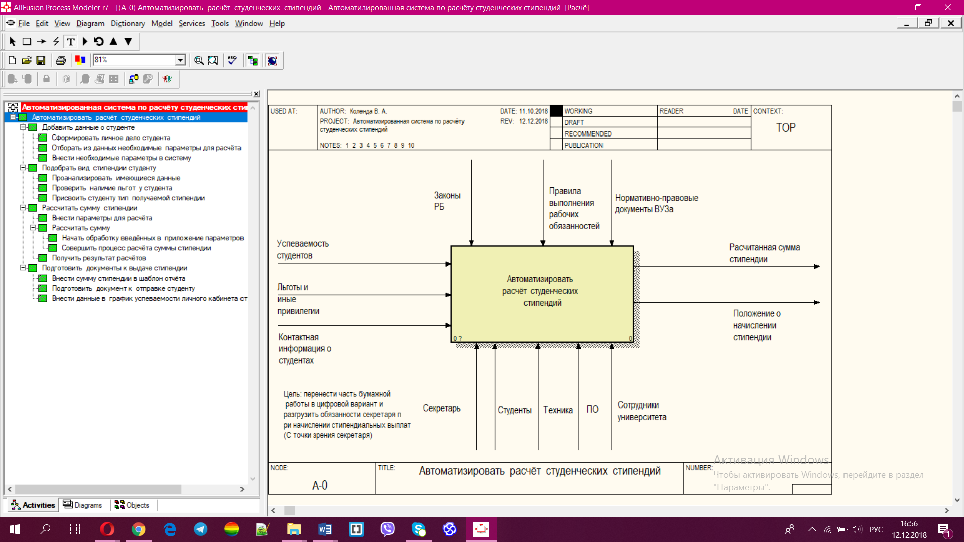

Рисунок 2.1 – Контекстная диаграмма функциональной модели системы

Входной поток на рисунке 2.1 состоит из успеваемости студентов, льгот и иных привилегий, контактной информации о студентах. На выходе мы получаем рассчитанную сумму стипендии и положение о начислении стипендии. Механизмами управления являются законы РБ, правила выполнения рабочих обязанностей и нормативно-правовые документы ВУЗа. Механизмами, осуществляющие систему, являются секретарь, студенты, техника, ПО и сотрудники университета.

На рисунке 2.2 отображена декомпозиция контекстной диаграммы, состоящая из 4 блоков: «Добавить данные о студенте», «Подобрать вид стипендии студенту», «Рассчитать сумму стипендии» и «Подготовить документы к выдаче стипендии».

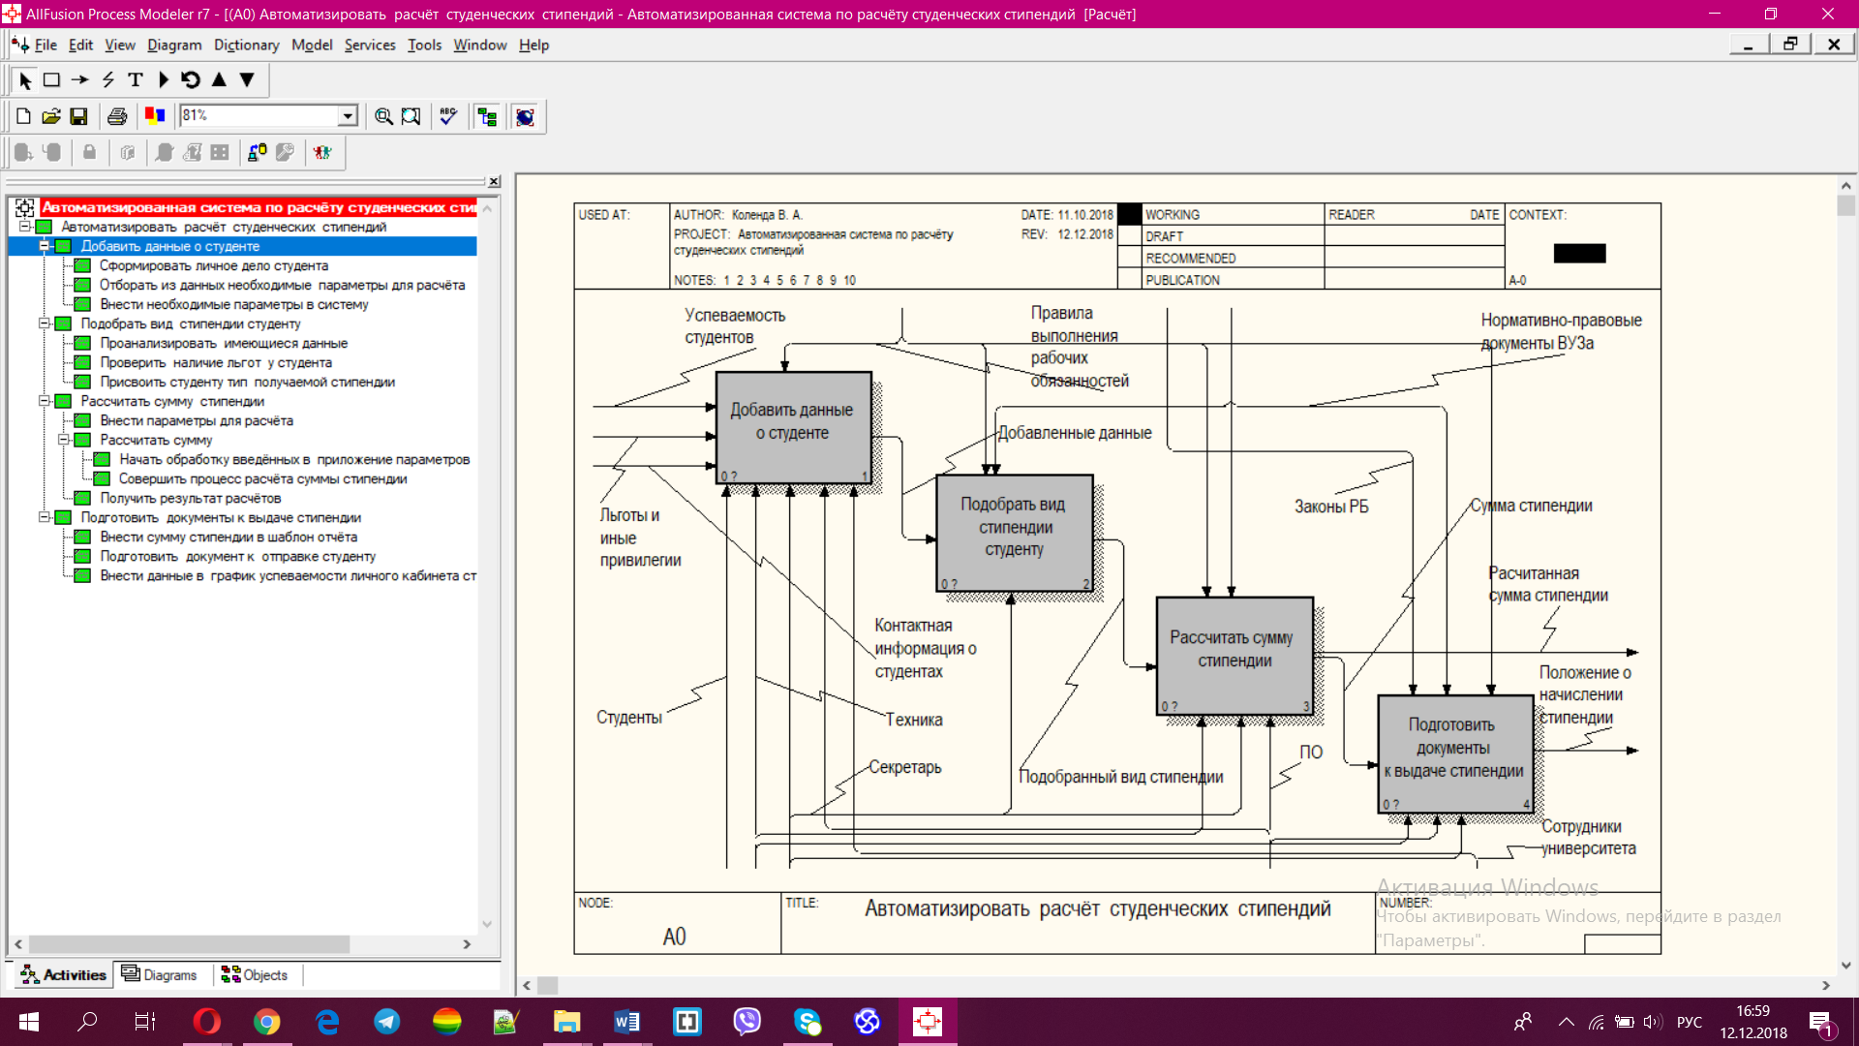

Рисунок 2.2 – Декомпозиция контекстной диаграммы верхнего уровня

Подробнее процессы модели приведены в приложении А.

**4 МОДЕЛИ ПРЕДСТАВЛЕНИЯ СИСТЕМЫ**

## **4.1 Диаграмма вариантов использования**

Диаграмма вариантов использования (сценариев поведения, прецедентов) является исходным концептуальным представлением системы в процессе ее проектирования и разработки. Данная диаграмма состоит из актеров, вариантов использования и отношений между ними.

При построении диаграммы могут использоваться также общие элементы нотации: примечания и механизмы расширения.

Из диаграмм вариантов использования можно получить довольно много информации о системе. Этот тип диаграмм описывает общую функциональность системы. Пользователи, менеджеры проектов, аналитики, разработчики, специалисты по контролю качества и все, кого интересует система в целом, могут, изучая диаграммы вариантов использования, понять, что система должна делать.

В приложении Б рисунке Б.1 представлена диаграмма вариантов использования системы, осуществляющей расчёт студенческих стипендий.

## **4.2 Диаграмма развёртывания**

Диаграмма развертывания предназначена для визуализации элементов и компонентов программы, существующих лишь на этапе ее исполнения (runtime). При этом представляются только компоненты-экземпляры программы, являющиеся исполнимыми файлами или динамическими библиотеками. Те компоненты, которые не используются на этапе исполнения, на диаграмме развертывания не показываются. Так, компоненты с исходными текстами программ могут присутствовать только на диаграмме компонентов. На диаграмме развертывания они не указываются.

Диаграмма развертывания содержит графические изображения процессоров, устройств, процессов и связей между ними. В отличие от диаграмм логического представления, диаграмма развертывания является единой для системы в целом, поскольку должна всецело отражать особенности ее реализации.

В приложении Б рисунке Б.2 представлена диаграмма развёртывания системы.

## **4.3 Диаграмма состояний**

Данный тип диаграмм нужен для того, чтобы описать возможные последовательности состояний и переходов, которые в совокупности характеризуют поведение элемента модели в течение всего его жизненного цикла.

Диаграммы состояний используются для моделирования динамических аспектов системы. Данное представление специфицирует поведение отдельных элементов, для которых можно ввести понятие жизненного цикла, описываемого набором состояний и переходов между ними.



Рисунок 4.1 – Диаграмма состояний процесса регистрации

## **4.4 Диаграмма последовательностей**

Диаграммы последовательности (sequence diagram) являются видом диаграмм взаимодействия языка UML, которые описывают отношения объектов в различных условиях. Условия взаимодействия задаются сценарием, полученным на этапе разработки диаграмм вариантов использования.

На диаграмме последовательности изображаются только те объекты, которые непосредственно участвуют во взаимодействии. Ключевым моментом для диаграмм последовательности является динамика взаимодействия объектов во времени.

На диаграмме последовательности объект изображается в виде прямоугольника, от которого вниз проведена пунктирная вертикальная линия. Эта линия называется линией жизни объекта. Она представляет собой фрагмент жизненного цикла объекта в процессе взаимодействия.

Каждое сообщение представляется в виде стрелки между линиями жизни двух объектов. Сообщения появляются в том порядке, как они показаны на странице сверху вниз. Каждое сообщение помечается как минимум именем сообщения. При желании можно добавить также аргументы и некоторую управляющую информацию. Можно показать самоделегирование – сообщение, которое объект посылает самому себе, при этом стрелка сообщения указывает на ту же самую линию жизни.

Для данного проекта была разработана диаграмма последовательности, которая описывает сценарий выполнения прецедента «Провести регистрацию пользователя в систему».

В приложении Б рисунке Б.3 представлена диаграмма последовательностей процесса.

## **4.5 Диаграмма компонентов**

Для представления физических сущностей в языке UML применяется специальный термин - компонент (component).

С помощью диаграммы компонентов можно описать физическое представления разрабатываемой системы. Также, данный тип диаграмм позволяет определить архитектуру разрабатываемой системы. Основными графическими элементами при построении диаграммы компонентов являются компоненты, интерфейсы и зависимости между ними.



Рисунок 4.2 – Диаграмма компонентов

## **4.6 Диаграмма классов**

Диаграмма классов (class diagram) – структурная [диаграмма](https://ru.wikipedia.org/wiki/%D0%94%D0%B8%D0%B0%D0%B3%D1%80%D0%B0%D0%BC%D0%BC%D0%B0_(UML)) языка моделирования [UML](https://ru.wikipedia.org/wiki/UML" \o "UML), демонстрирующая общую структуру иерархии [классов](https://ru.wikipedia.org/wiki/%D0%9A%D0%BB%D0%B0%D1%81%D1%81_(%D0%BF%D1%80%D0%BE%D0%B3%D1%80%D0%B0%D0%BC%D0%BC%D0%B8%D1%80%D0%BE%D0%B2%D0%B0%D0%BD%D0%B8%D0%B5)) системы, их коопераций, [атрибутов](https://ru.wikipedia.org/wiki/%D0%9F%D0%BE%D0%BB%D0%B5_%D0%BA%D0%BB%D0%B0%D1%81%D1%81%D0%B0" \o "Поле класса) (полей), [методов](https://ru.wikipedia.org/wiki/%D0%9C%D0%B5%D1%82%D0%BE%D0%B4_(%D1%8F%D0%B7%D1%8B%D0%BA%D0%B8_%D0%BF%D1%80%D0%BE%D0%B3%D1%80%D0%B0%D0%BC%D0%BC%D0%B8%D1%80%D0%BE%D0%B2%D0%B0%D0%BD%D0%B8%D1%8F)), интерфейсов и взаимосвязей между ними. Широко применяется не только для документирования и визуализации, но также для конструирования посредством прямого или обратного проектирования.

Данная диаграмма необходима для представления статической структуры модели системы.

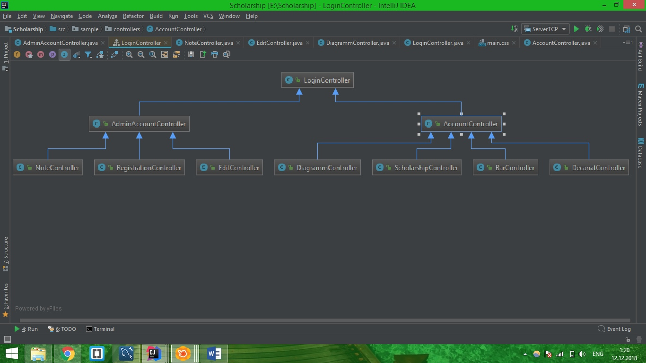

Рисунок 4.3 – Диаграмма классов

**5 ИНФОРМАЦИОННАЯ МОДЕЛЬ СИСТЕМЫ**

В ходе проектирования информационной модели системы расчёта студенческих стипендий были выделены следующие сущности (рисунок 5.1):

* hostel;
* users;
* contribution;
* concession;
* scolarshipmark.

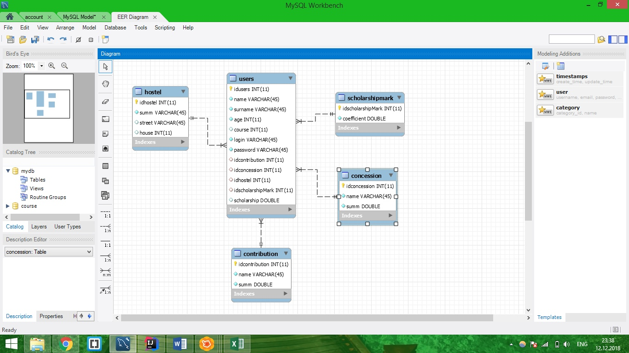

Рисунок 5.1 – Сущности информационной модели

Для того, чтобы начать пользоваться системой и произвести авторизацию в ней. Для хранения этих используется сущность «Users». В ней также отображается личная информация о студенте и данные, необходимые для последующего расчёта стипендии. Сущность содержит следующие атрибуты:

1. id_users, хранит уникальный номер пользователя;
2. login, хранит логин пользователя;
3. password, хранит пароль пользователя;
4. name, хранит имя пользователя;
5. surname, хранит фамилию пользователя;
6. age, хранит возраст пользователя;
7. course, хранит курс пользователя;
8. idconcession, хранит уникальный номер льготы;
9. idcontribution, хранит уникальный номер выплат;
10. idhostel, хранит уникальный номер общежития;
11. idscolarshipMark, хранит уникальный номер среднего балла;
12. scolarship, хранит размер стипендии пользователя.

В сущности «hostel» хранится информация об общежитиях, в которых могут проживать студенты. Сущность содержит следующие атрибуты:

1. id_hostel, хранит уникальный номер общежития;
2. summ, хранит сумму за проживание в общежитии;
3. street, хранит улицу общежития;
4. house, хранит номер дома общежития.

В сущности «contribution» хранится информация о выплатах, которые производят студенты. Сущность содержит следующие атрибуты:

1. id_contribution, хранит уникальный номер выплаты;
2. name, хранит название выплаты;
3. summ, хранит сумму выплаты.

В сущности «concession» хранится информация о льготах, в соответствие с которыми студенты могут получать льготную стипендию. Сущность содержит следующие атрибуты:

1. id_concession, хранит уникальный льготы;
2. name, хранит название льготы;
3. summ, хранит сумму льготы.

В сущности «scolarshipmark» хранится информация об успеваемости студента и необходимой информации для расчёта стипендии. Сущность содержит следующие атрибуты:

1. id_scolarshipMark, хранит уникальный номер среднего балла;
2. coefficient, хранит коэффициент расчета.

**6 ПАТТЕРНЫ ПРОЕКТИРВОАНИЯ СИСТЕМЫ**

В ходе реализации данного приложения были использованы такие паттерны проектирования, как singleton и façade. Паттерн «Facade» предоставляет унифицированный интерфейс вместо набора интерфейсов некоторой подсистемы. Фасад определяет интерфейс более высокого уровня, который упрощает использование подсистемы. «Facade», по сути, некоторый объект, аккумулирующий в себе высокоуровневый набор операций для работы с некоторой сложной подсистемой. Он агрегирует классы, реализующие функциональность этой подсистемы, но не скрывает их. Клиент, при этом, не лишается более низкоуровневого доступа к классам подсистемы, если ему это необходимо. «Facade» упрощает выполнение некоторых операций с подсистемой, но не навязывает клиенту свое использование. Часто в системе могут существовать сущности только в единственном экземпляре, например, система ведения системного журнала сообщений или драйвер дисплея. В таких случаях необходимо уметь создавать единственный экземпляр некоторого типа, предоставлять к нему доступ извне и запрещать создание нескольких экземпляров того же типа. Паттерн Singleton предоставляет такие возможности. Архитектура паттерна Singleton основана на идее использования глобальной переменной, имеющей следующие важные свойства:

* такая переменная доступна всегда, время жизни глобальной переменной - от запуска программы до ее завершения;
* предоставляет глобальный доступ, то есть, такая переменная может быть доступна из любой части программы.

Однако, использовать глобальную переменную некоторого типа непосредственно невозможно, так как существует проблема обеспечения единственности экземпляра, а именно, возможно создание нескольких переменных того же самого типа (например, стековых).

Для решения этой проблемы паттерн Singleton возлагает контроль над созданием единственного объекта на сам класс. Доступ к этому объекту осуществляется через статическую функцию-член класса, которая возвращает указатель или ссылку на него. Этот объект будет создан только при первом обращении к методу, а все последующие вызовы просто возвращают его адрес. Для обеспечения уникальности объекта, конструкторы и оператор присваивания объявляются закрытыми.

**7 РУКОВОДСТВО ПОЛЬЗОВАТЕЛЯ**

Прежде всего, для того, чтобы воспользоваться данным приложением необходимо запустить сервер проекта. После этого запускается клиентская часть.

Клиент может заходить в систему с правами пользователя, в данном случае – студента, так и администратора – начисляющего стипендии органа.

Для входа в систему нужно ввести свои логин и пароль и нажать кнопку «Войти». Если введённые данные были верны, откроется рабочее окно пользователя (рисунок 7.1) или администратора (рисунок 7.7).

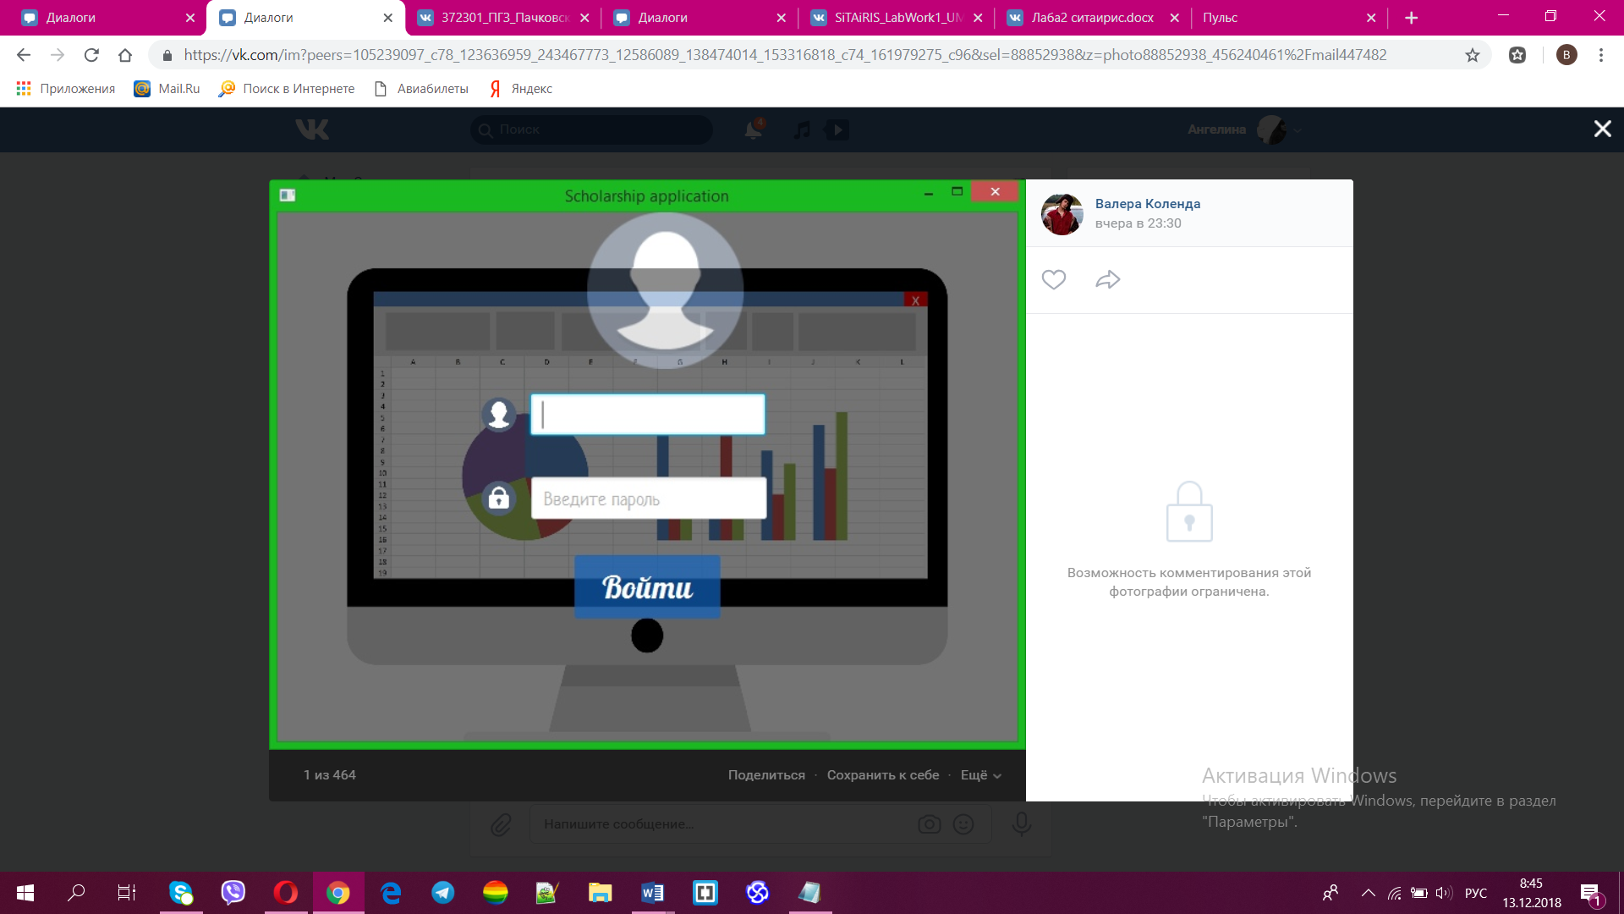

Рисунок 7.1 – Окно входа в систему

Личный кабинет студента имеет вид, как на рисунке 7.2. В своём аккаунте студент может просматривать данные своего профиля, актуальное время работы ректората (рисунок 7.3), размер своей стипендии (рисунок 7.4), диаграмму с соотношением успеваемости всех зарегистрированных пользователей (рисунок 7.5) и размер своей стипендии на фоне остальных студентов, получающих стипендии (рисунок 7.6).

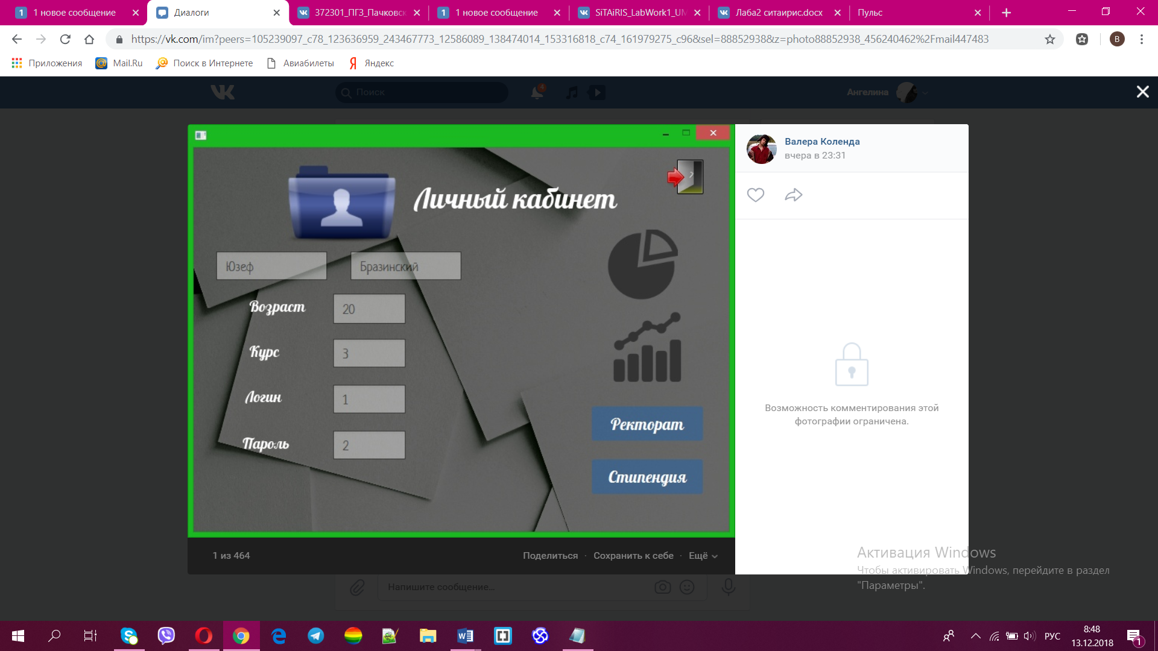

Рисунок 7.2 – Личный кабинет студента

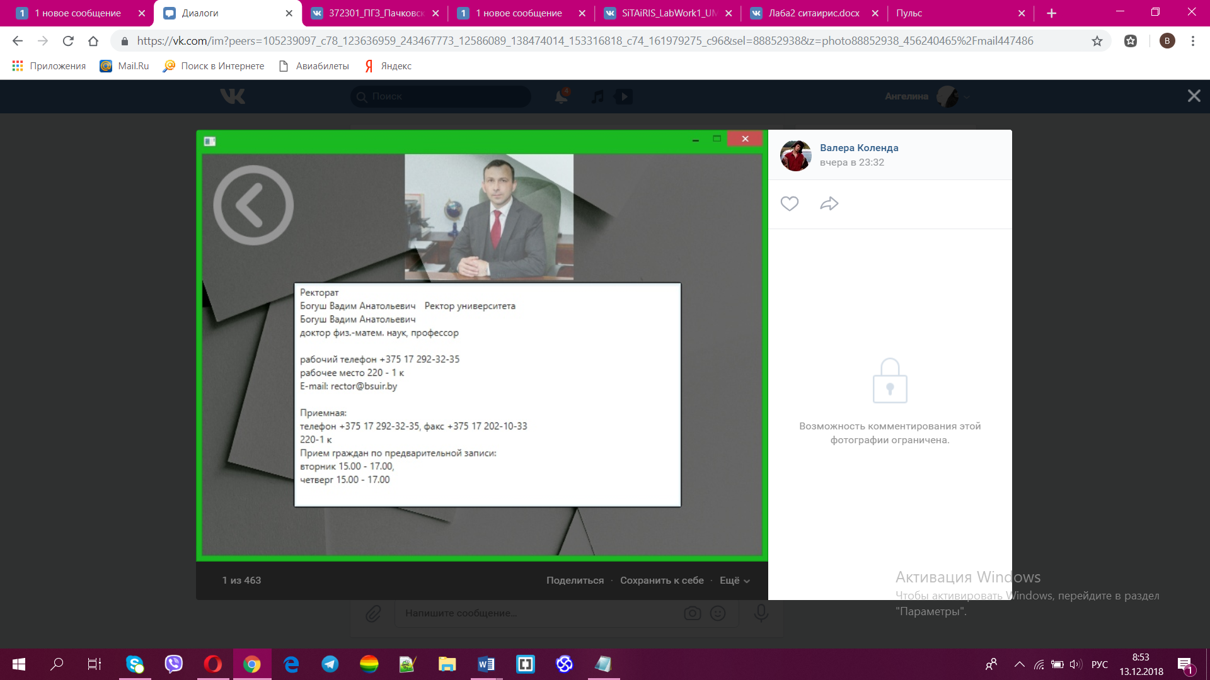

Рисунок 7.3 – Время работы ректората

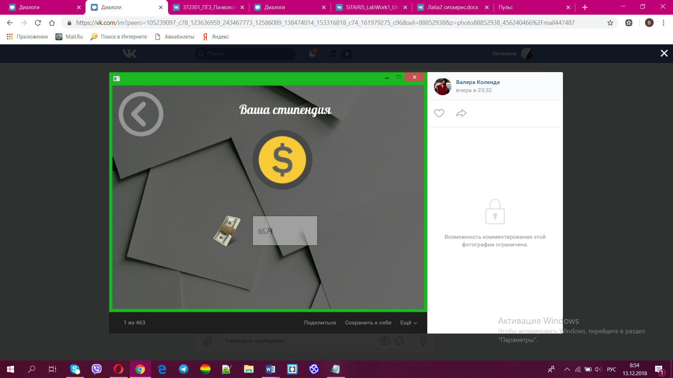

Рисунок 7.4 – Стипендия студента

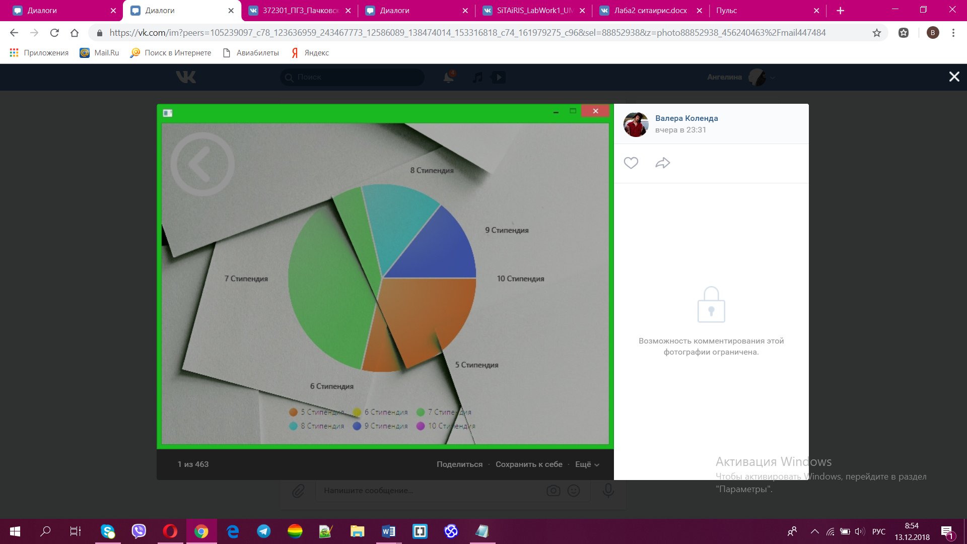

Рисунок 7.5 – Диаграмма успеваемости

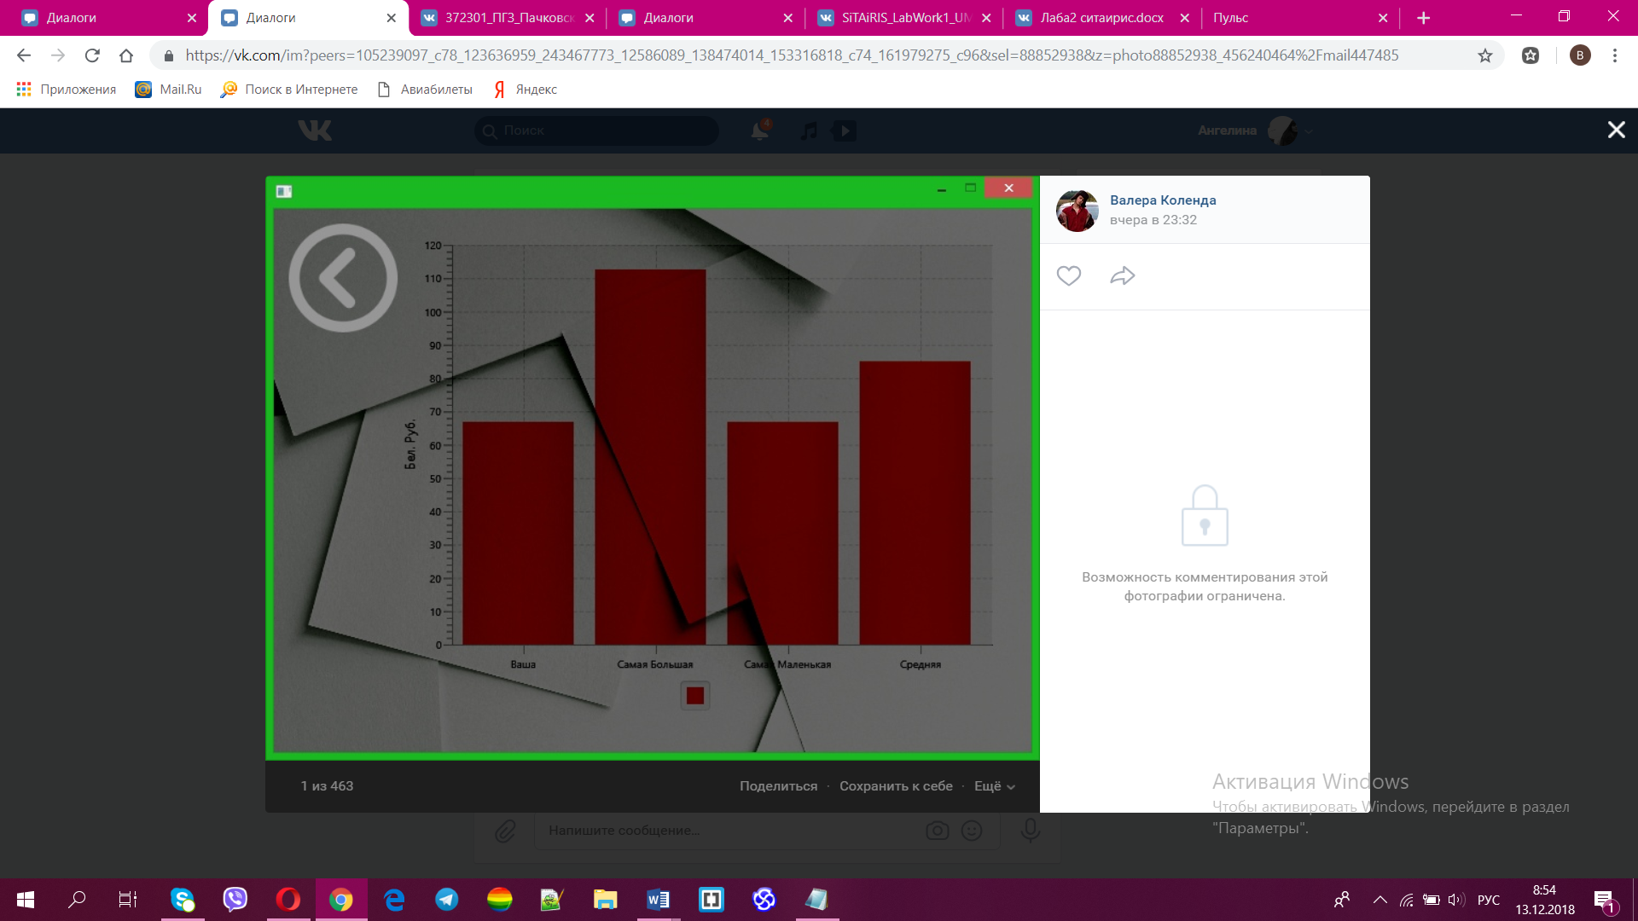

Рисунок 7.6 – График стипендий

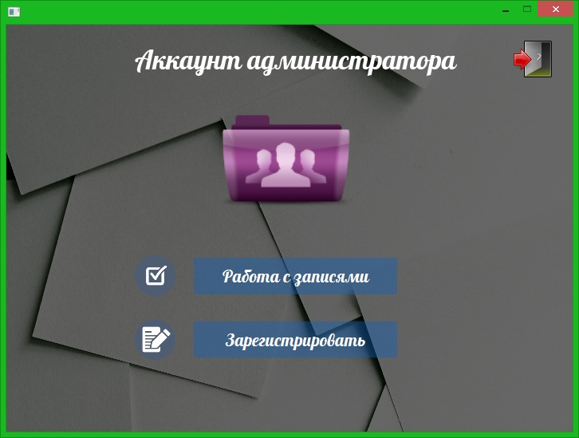

Рисунок 7.7 – Аккаунт администратора

Администратор может регистрировать студентов, чтобы ты могли получать доступ к сведениям, предоставляемым системой. Нажав кнопку «Зарегистрировать», администратор попадет в окно регистрации (рисунок 7.8).

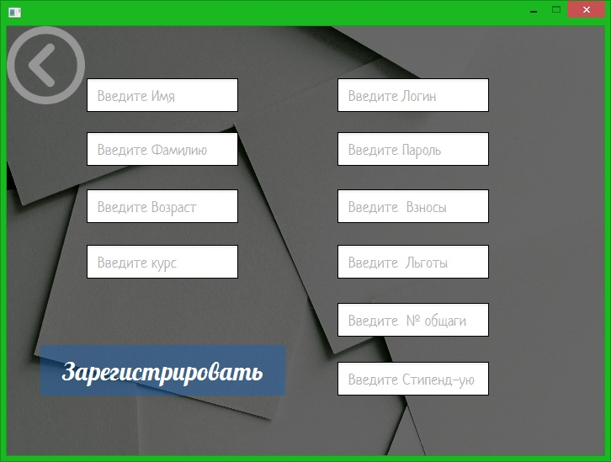

Рисунок 7.8 – Окно регистрации

Администратор может осуществлять различную работу с данными (рисунок 7.8), а результаты работы выводить в текстовом формате и формате excel (рисунок 7.9).

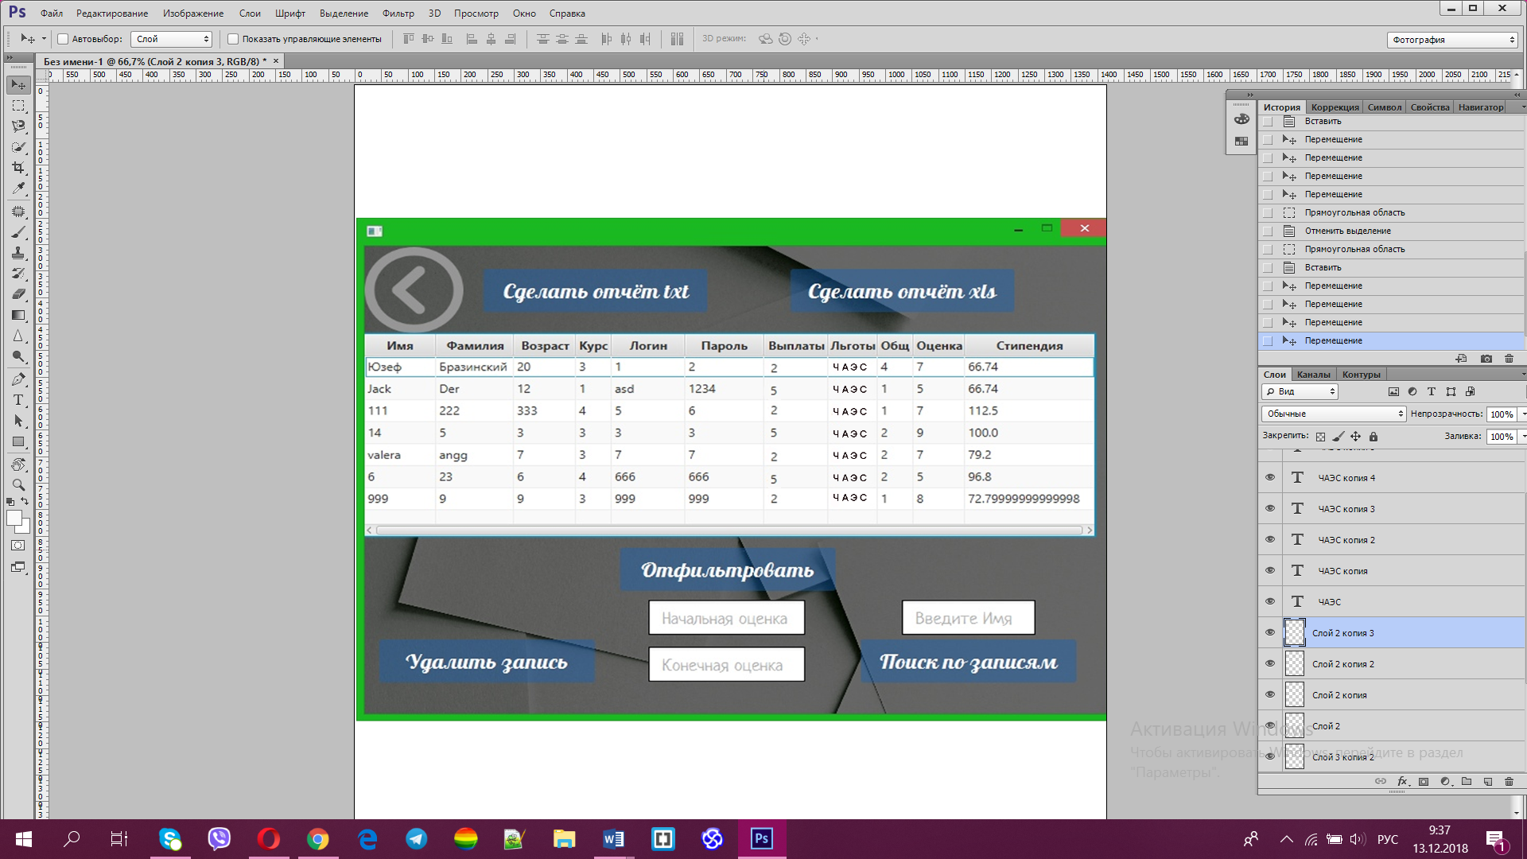

Рисунок 7.8 – Окно работы с данными

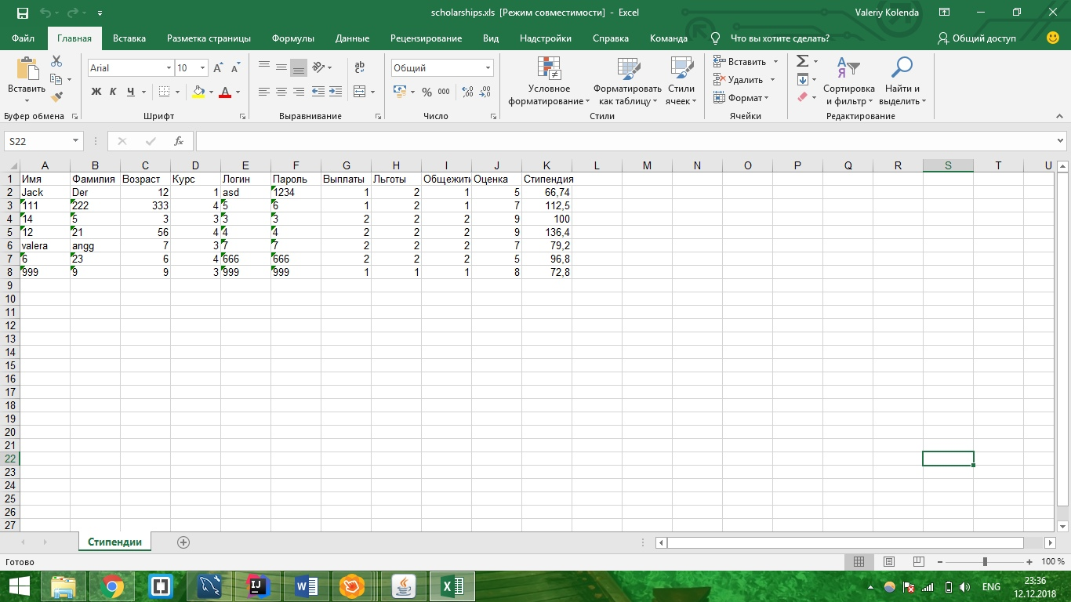

Рисунок 7.9 – Отчет в excel

# **ЗАКЛЮЧЕНИЕ**

В курсовом проекте была разработана автоматизированная система по расчету студенческих стипендий.

В современном мире всё еще существует довольно много работы, которая требует автоматизации. Благодаря разрабатываемым программным приложениям можно уменьшить затраты человеческого труда и сделать его более ценным.

Данное приложение для этих целей и было разработано. Как и предполагалось целью проекта, приложение сможет помочь начисляющим стипендии органом быстрее ориентироваться в больших объёмах информации, производить расчёты точнее и быстрее.

В данном приложении мы можем не только хранить данные о студентах, но и активно оперировать ими: добавлять новую, редактировать, сортировать, осуществлять поиск необходимой, выводить в текстовые и excel форматы и т.д.

В приложении был реализован удобный и понятный даже для неподготовленных пользователей интерфейс.

Также реализована удобная система хранения данных.

Самое главное то, что данный продукт сможет помочь не только работать с информацией, но и позволит пользователям делать это на более высоком уровне, ускорить этот процесс, что принесет успехи в работе.

# **СПИСОК ИСПОЛЬЗОВАННЫХ ИСТОЧНИКОВ**

[1] Арлоу Д., Айви Нештадт. UML 2 и унифицированный процесс. Практический объектно-ориентированный анализ и проектирование. – СПб.: Издательский дом «Символ плюс», 2016. – 590 с.: ил.

[2] Кати Сьерра, Элизабет Фримен. Паттерны проектирования. Питер, 2004. – 421 с.

[3] [Электронный ресурс]. – Электронные данные. – Режим доступа – http://javatutor.net/articles/j2ee-pattern-data-access-object

[4] Дейт, К. Введение в системы баз данных/ К. Дейт: пер. с англ. – 6–е изд. – СПб.: Издательский дом «Вильямс», 2000. – 848 с.

[5] Ларман К. Применение UML 2.0 и шаблонов проектирования. – СПб.: Питер, 2016. – 510 с.: ил.

[6] MySQL Workbench [Электронный ресурс]. – Электронные данные. – Режим доступа: https://www.mysql.com/products/workbench/

# ПРИЛОЖЕНИЕ А

**(обязательное)**

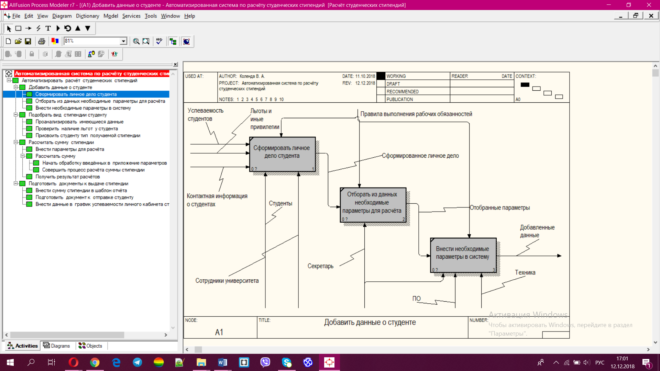

Рисунок А.1 – Декомпозиция блока «Добавить данные о студенте»

Продолжение приложения А

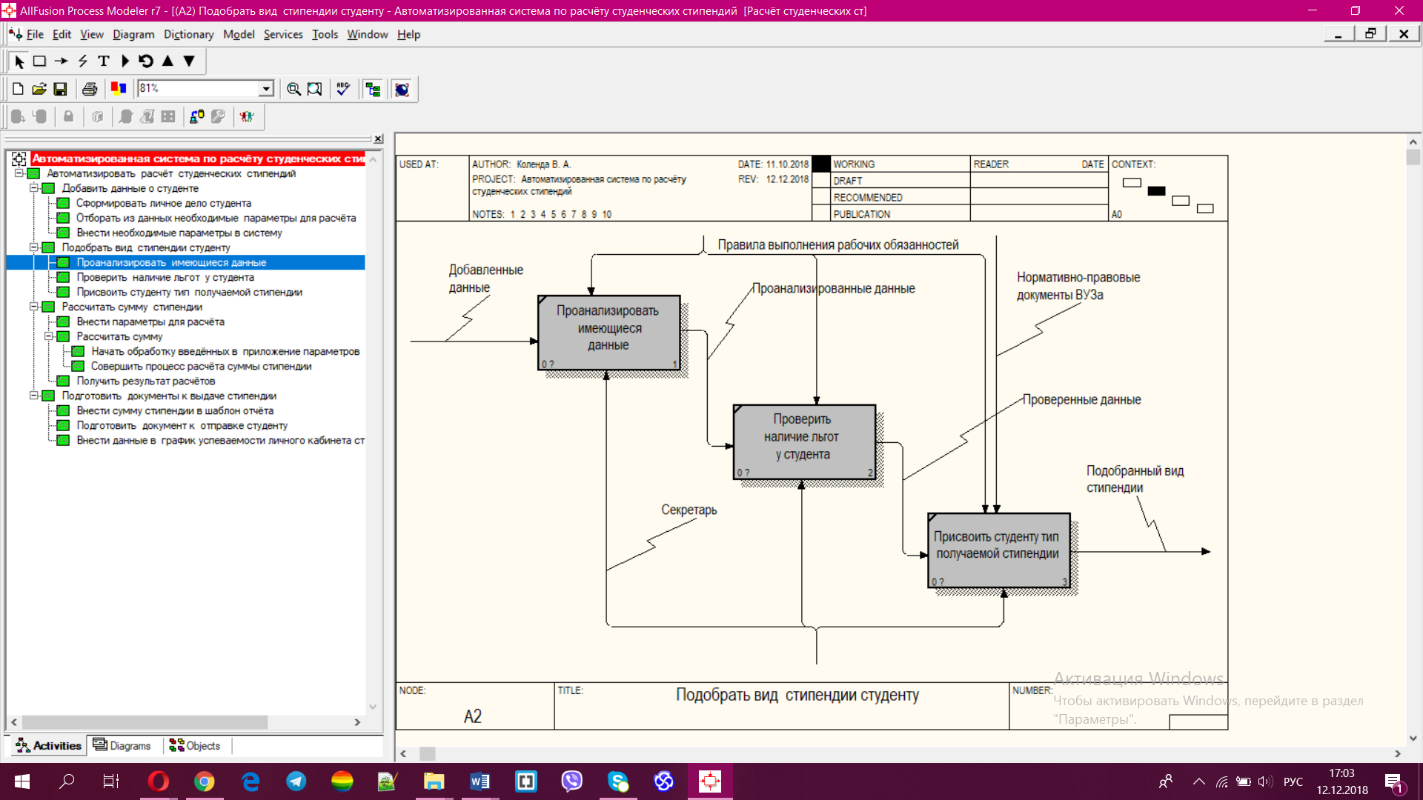

Рисунок А.2 – Декомпозиция блока «Подобрать вид стипендии студенту»

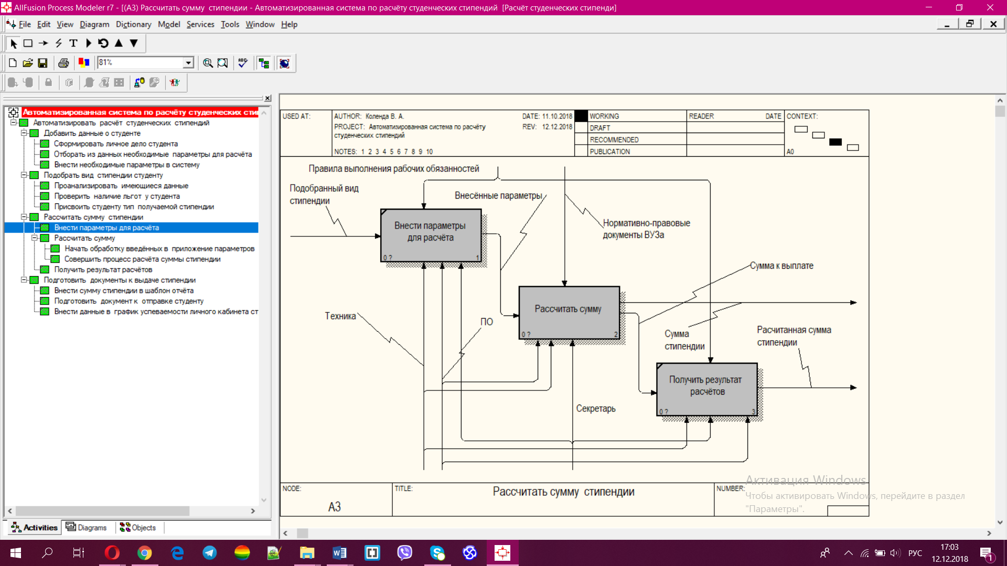

Рисунок А.3 – Декомпозиция блока «Рассчитать сумму стипендии»

Продолжение приложения А

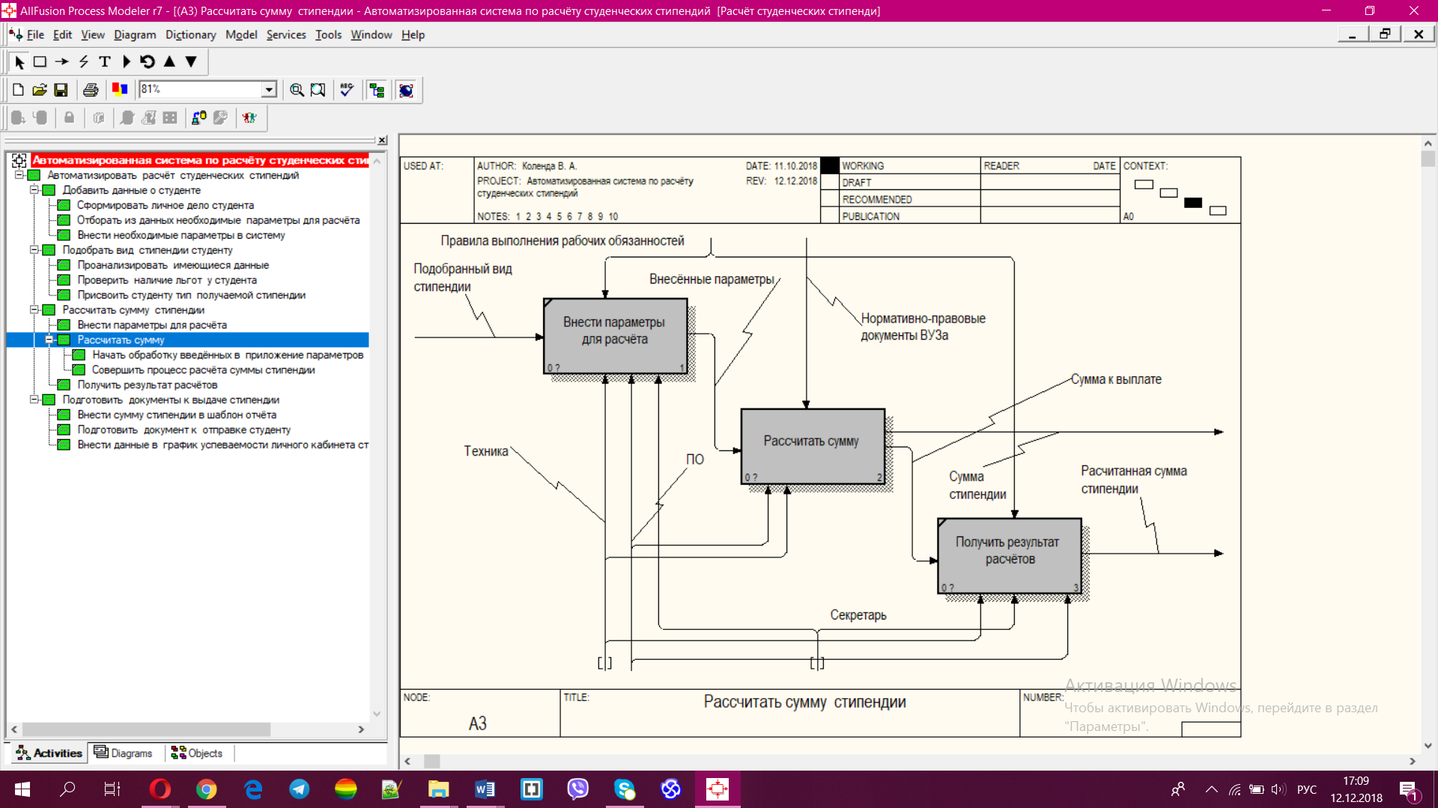

Рисунок А.4 – Декомпозиция блока «Рассчитать сумму»

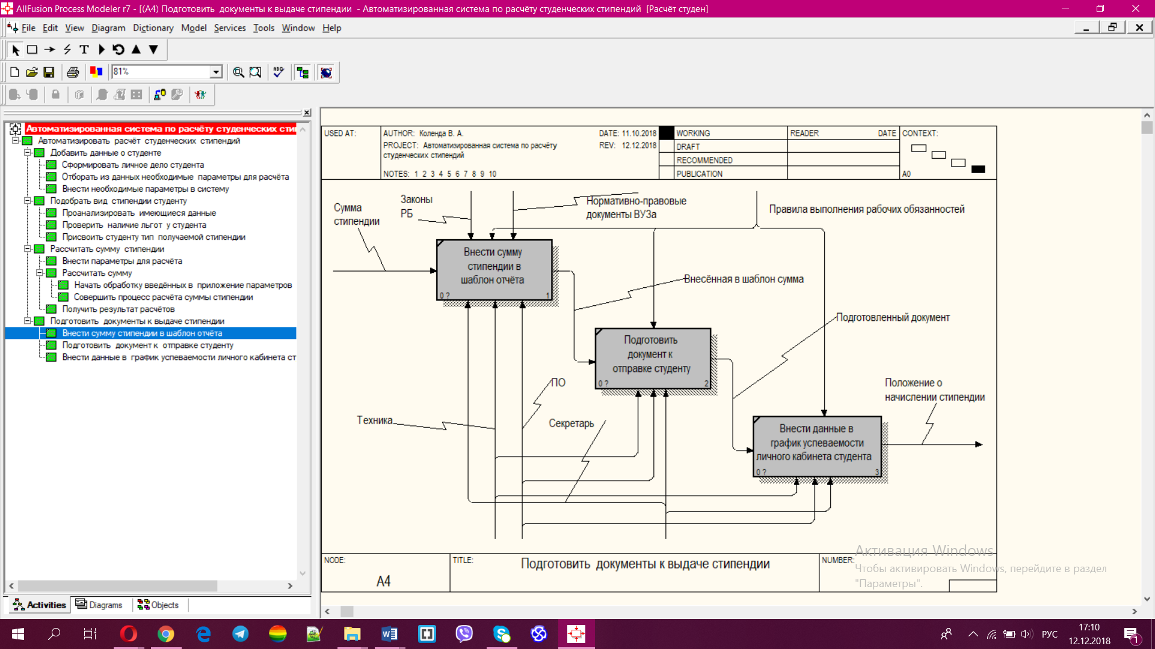

Рисунок А.5 – Декомпозиция блока «Подготовить документы к выдаче стипендии

# ПРИЛОЖЕНИЕ Б

**(обязательное)**



Рисунок Б.1 – Диаграмма вариантов использования

Продолжение приложения Б



Рисунок Б.2 – Диаграмма развёртывания

Продолжение приложения Б



Рисунок Б.3 – Диаграмма последовательностей

# ПРИЛОЖЕНИЕ Г

**(обязательное)**